Форма № Н-9.02

НАЦІОНАЛЬНИЙ ТЕХНІЧНИЙ УНІВЕРСИТЕТ УКРАЇНИ
«КИЇВСЬКИЙ ПОЛІТЕХНІЧНИЙ ІНСТИТУТ імені Ігоря Сікорського»
(повне найменування вищого навчального закладу)

ІНЖЕНЕРНО - ХІМІЧНИЙ ФАКУЛЬТЕТ
(повне найменування інституту, назва факультету (відділення))

Кафедра технічних та програмних засобів автоматизації
^{(повна назва кафедри)}

«До захисту допущено»
Завідувач кафедри
___ Анатолій ЖУЧЕНКО
«___» _________20_ р

Дипломний проект
на здобуття ступеня бакалавра
за освітньою програмою «Технічні та програмні засоби автоматизації»

з напряму підготовки 151 Автоматизація та комп’ютерно-інтегровані технології

на тему:__Автоматизація процесу каталітичного крекінгу з киплячим каталізатором_

Виконала: студентка _4_ курсу, групи_ЛА-91
(шифр групи)
_Биков Микита Ггригорович________________ __________
(прізвище,ім’я,по-батькові) (підпис)

Керівник __ст.вик., доктор філософії Коротинський А. П. __________
( посада,науковий ступінь,вчене звання,прізвище та ініціали) (підпис)

Консультант Охорона праці _ктн., ст. вик. Ковтун А. І._________ ________
(назва розділу) (посада,вчене звання,науковий ступінь, прізвище та ініціали) (підпис)

Рецензент ___ктн., доц. Гайдай С. С.____________ _________
(посада,науковий ступінь,вчене звання,прізвище та ініціали) (підпис)

Засвідчую,що в цьому дипломному
проекті немає запозичень з праць інших
авторів без відповідних посилань
Студент ____________
(підпис)

Київ - 2023 року

Національний технічний університет України
«Київський політехнічний інститут імені Ігоря Сікорського»

Інженерно-хімічний факультет
^{(повна назва)}
Кафедра технічних та програмних засобів автоматизації
^{(повна назва)}
Рівень вищої освіти – перший (бакалаврський)
Напрям підготовки151 Автоматизація та комп’ютерно-інтегровані технології
^{(код і назва)}
Освітня програма «Технічні та програмні засоби автоматизації»

ЗАТВЕРДЖУЮ
Завідувач кафедри
_______ А. І. ЖУЧЕНКО
(підпис) (ініціали, прізвище)
«____»_____________20__ р
ЗАВДАННЯ
на дипломний проект студенту
Бикову Микиті Григоровичу
^{(прізвище, ім’я, по батькові)}
1. Тема проекту Автоматизація процесу каталітичного крекінгу з киплячим каталізатором
,
керівник проекту ст.вик., доктор філософії Коротинський Антон Петрович ,
(прізвище, ім’я, по батькові, науковий ступінь, вчене звання)
затверджені наказом по університету від «___»__квітня__ 2023_ р. №______
2. Термін подання студентом проекту _______________________________
3. Вихідні дані до проекту: Схема автоматизації каталітичного крекінгу з киплячим каталізатором та її опис
4. Зміст пояснювальної записки: Загальна характеристика процесу каталітичного крекінгу з киплячим каталізатором; автоматизація процесу каталітичного крекінгу з киплячим каталізатором; математичне моделювання реактора; дослідження системи керування реактору; оптимізація процесу каталітичного крекінгу з киплячим каталізатором; охорона праці.
5. Перелік графічного матеріалу (із зазначенням обов’язкових креслеників, плакатів, презентацій тощо Схема автоматизації процесу каталітичного крекінгу з киплячим каталізатором; Принципова електрична схема дистанційного керування електродвигунами.
6. Консультанти розділів проекту
Розділ | Прізвище, ініціали та посада  консультанта | Підпис, дата
Розділ | Прізвище, ініціали та посада  консультанта | завдання  видав | завдання  прийняв
Охорона праці | Ковтун А. І. ктн., ст. вик.
7. Дата видачі завдання
Календарний план
№ з/п | Назва етапів виконання  дипломного проекту | Термін виконання  етапів проекту | Примітка
1 | Аналіз процесу каталітичного крекінгу з киплячим каталізатором | 14.02.2023
2 | Проектування системи автоматизації | 4.03.2023
3 | Математичне моделювання статичного режимуреактору | 25.03.2023
4 | Математичне моделювання динамічного режиму реактору | 3.04.2023
5 | Синтез та дослідження системи керування реактору | 23.04.2023
6 | Оптимізація процесу каталітичного крекінгу з киплячим каталізатором | 5.05.2023
7 | Розробка креслень | 20.05.2023
8 | Охорона праці | 24.05.2023

Студентка ____________ __БИКОВ М. Г.__
^{(підпис)} ^{(ініціали, прізвище)}
Керівник проекту ____________ _КОРОТИНСЬКИЙ А. П.__
^{(підпис)} ^{(ініціали, прізвище)}

РЕФЕРАТ
В дипломному проєкті розглядається процес каталітичного крекінгу з киплячим каталізатором. Проєкт складається із пояснювальної записки обсягом 53 сторінки, 35 рисунків, 10 літературних джерел, 2 додатки, лист креслень формату А1 та лист креслень формату А2.
Метою роботи є збільшення ефективності та якості роботи виробництва, що значно збільшить економічні показники підприємства шляхом проєктування системи автоматизації процесу каталітичного крекінгу з киплячим каталізатором для зменшення впливу людини на процес.
При досліджені були розроблені: схема автоматизації процесу каталітичного крекінгу з киплячим каталізатором, схема дистанційного управління електродвигунами, математична модель реактора.
На основі математичної моделі, що відображає крекінг було спроєктовано і досліджено систему керування даним процесом із використанням різних методів проєктування, що забезпечує швидкий вихід на усталене значення з допустимим перерегулюванням. Також із використанням моделі була проведена статична і динамічна оптимізації.
Надані рекомендації відносно заходів з охорони праці, що відповідають чинному законодавству України.
У процесі дослідження були застосовані методи теорії автоматичного керування, оптимізації та математичного моделювання. Отримані результати можуть бути використані при проектуванні системи керування даним технологічним процесом та мають підвищити ефективність та безпечність виробництва.
Ключові слова: нафта, крекінг, реактор, схема автоматизації, математична модель, система керування, статична оптимізація, динамічна оптимізація.

ABSTRACT
The diploma project focuses on the process of catalytic cracking with a boiling catalyst. The project consists of a 53-page explanatory note, 35 figures, 10 literary sources, 2 appendices, an A1 format drawing sheet, and an A2 format drawing sheet. The aim of the project is to increase the efficiency and quality of production, which will significantly improve the economic indicators of the enterprise by designing an automation system for the catalytic cracking process with a boiling catalyst to reduce human intervention in the process.
During the research, the following were developed: a scheme for the automation of the catalytic cracking process with a boiling catalyst, a scheme for remote control of electric motors, and a mathematical model of the reactor. Based on the mathematical model that reflects cracking, a control system for this process was designed and investigated using various design methods that ensure fast reaching of the steady-state value with acceptable overshoot. Static and dynamic optimizations were also conducted using the model.
Recommendations regarding occupational safety measures were provided in accordance with the current legislation of Ukraine. The methods of automatic control theory, optimization, and mathematical modeling were used in the work. The obtained results can be applied in the design of a control system for this technological process, aiming to improve the efficiency and safety of production.
Keywords: petroleum, cracking, reactor, automation scheme, mathematical model, control system, static optimization, dynamic optimization.

ЗМІСТ
Зм.
Арк.
№ докум.
Підпись
Дата
Арк.
6

ДПЛА91.29.00.000ПЗ
Розроб.
Биков І.Г.
Перев.
Коротинський А.П.

Н.Контр.
Затв.
Жученко А.І.

Автоматизація процесу каталітичного крекінгу з киплячим каталізатором
Літ.
Аркушів
59
КПІ ім. Ігоря
Сікорського
ВСТУП 8
1. ЗАГАЛЬНА ХАРАКТЕРИСТИКА ПРОЦЕСУ КАТАЛІТИЧНОГО КРЕКІНГУ З КИПЛЯЧИМ КАТАЛІЗАТОРОМ 10
1.1 Властивості крекінгу та його продуктів 10
1.2 Аналіз технологічної схеми каталітичного крекінгу з киплячим каталізатором 11
1.3 Дослідження типової схеми реактора КС 14
1.4 Постановка задачі для дослідження 16
2.ПРОЕКТУВАННЯ СИСТЕМИ АВТОМАТИЗАЦІЇ КАТАЛІТИЧНОГО КРЕКІНГУ З КИПЛЯЧИМ КАТАЛІЗАТОРОМ 17
2.1 Аргументування вибору засобів автоматизації згідно аналізу процесів що відбуваються при каталітичному крекінгу 17
2.2 Опис контурів керування процесу каталітичного крекінгу з киплячим каталізатором 18
3. МАТЕМАТИЧНЕ МОДЕЛЮВАННЯ РЕАКТОРА КС 21
3.1 Постановка задачі на моделювання 21
3.2 Моделювання статичного режиму 23
3.3 Моделювання динамічного режиму 24
4. ДОСЛІДЖЕННЯ СИСТЕМИ КЕРУВАННЯ РЕАКТОРОМ КС 27
4.1. Синтез систем керування з регуляторами 28
4.2. Синтез складних систем керування 30
5. ОПТИМІЗАЦІЯ ПРОЦЕСУ КАТАЛІТИЧНОГО КРЕКІНГУ 32
5.1 Статична оптимізація крекінгу 32
5.2. Задача безумовної оптимізації з використанням методу штрафних функцій і градієнтної процедури 32
6. ОХОРОНА ПРАЦІ 37
6.1 Виробничий шум 38
6.2 Електробезпека 39
6.3 Повітря в робочому просторі 40
6.4. Пожежна безпека 42
ВИСНОВОК 44

ЛІТЕРАТУРА 45
Додаток А 47
Додаток Б 55

ВСТУП
Каталітичний крекінг є подальшим розвитком термічного крекінгу, який був впроваджений у промисловість вперше у 1912 році [1]. Головна мета каталітичного крекінгу полягає в збільшенні виробництва бензину шляхом перетворення керосино-газойлевих фракцій нафти, вакуумних дистилятів і важких нафтових залишків.
У сучасному світі нафта та нафтопродукти є невід'ємною складовою частиною глобальної економіки. Завдяки їх широкому використанню в транспорті, промисловості та побутових цілях, забезпечення ефективного та стабільного процесу виробництва нафтопродуктів стає пріоритетним завданням для багатьох країн. Одним із ключових процесів, який відіграє важливу роль у нафтопереробці, є каталітичний крекінг.
Каталітичний крекінг є процесом розщеплення великомолекулярних вуглеводнів на менші фракції за участю каталізатора. Цей процес дозволяє отримувати високооктанові бензини, вуглеводневий газ, а також базові компоненти для виробництва пластмас та синтетичних волокон. Історично каталітичний крекінг був виконаний з використанням статичних твердих каталізаторів, однак в останні десятиліття значний прогрес був зроблений у напрямку розвитку киплячого каталізатора. Автоматизація процесу каталітичного крекінгу з киплячим каталізатором має велику важливість у підвищенні ефективності та економічності нафтопереробних підприємств. Впровадження автоматизації дозволяє зменшити людський вплив на процес, забезпечити стабільну роботу устаткування, знизити витрати на енергію та сировину, а також підвищити якість та виходи нафтопродуктів. Багато країн у світі займаються дослідженням та впровадженням автоматизованих систем в цей процес.
Особливо активні у цьому напрямку є розвинуті промислові країни, такі як США, Канада, Німеччина, Китай та Японія. Ці країни мають велику нафтопереробну промисловість та вкладають значні зусилля у вдосконалення технологій і процесів каталітичного крекінгу. Науково-дослідні інститути, університети та промислові компанії в цих країнах вивчають та впроваджують нові методи та технології автоматизації каталітичного крекінгу. Вони досліджують різні аспекти, включаючи розробку високоефективних каталізаторів, вдосконалення систем управління та контролю процесу, оптимізацію енергоефективності та мінімізацію впливу на навколишнє середовище. Одним з викликів, які виникають у процесі автоматизації, є забезпечення безпеки. При автоматизованому каталітичному крекінгу необхідно враховувати ризики, пов'язані з високим тиском, високою температурою та хімічною активністю реагентів. Тому розробка надійних систем безпеки є одним із пріоритетів дослідників і інженерів.
Метою даної дипломної роботи є детальне вивчення автоматизованого процесу каталітичного крекінгу з киплячим каталізатором та його важливості для нафтопереробних підприємств. У роботі будуть розглянуті основні принципи, методи та технології автоматизації, а також їх в практичному застосуванні. Будуть розглянуті сучасні тенденції у впровадженні автоматизації каталітичного крекінгу з киплячим каталізатором в різних країнах, їх досягнення та використовувані технології. Також буде проведений аналіз ефективності автоматизації нафтопереробних підприємств, зокрема в контексті покращення якості виробництва, зниження витрат та підвищення продуктивності.
Важливість автоматизації процесу каталітичного крекінгу полягає у тому, що вона дозволяє підприємствам досягти більшої ефективності та конкурентоспроможності на ринку нафтопродуктів. Автоматизована система контролю та управління дозволяє забезпечити стабільну роботу устаткування, уникнути непередбачуваних ситуацій та аварій, знизити втрати сировини та енергії, а також підвищити якість та виходи продукції.

1. ЗАГАЛЬНА ХАРАКТЕРИСТИКА ПРОЦЕСУ КАТАЛІТИЧНОГО КРЕКІНГУ З КИПЛЯЧИМ КАТАЛІЗАТОРОМ

1.1 Властивості крекінгу та його продуктів
Каталітичний крекінг є одним з основних процесів рефінінгу нафти, який використовується для розщеплення важких нафтопродуктів на більш легкі фракції. Цей процес базується на каталітичних реакціях, які відбуваються при підвищених температурах та в присутності спеціальних каталізаторів. Каталітичний крекінг дозволяє розщепити важкі нафтопродукти, такі як газойль та мазут, на більш легкі та цінніші фракції, зокрема бензин. Це дозволяє оптимізувати виробництво палива та забезпечити більш високий вихід більш важливих продуктів. У процесі використовуються спеціальні каталізатори, які прискорюють хімічні реакції та підвищують виходи бажаних продуктів. Ці каталізатори часто базуються на силікатних матеріалах з додаванням металів, таких як зевгеляній, платина або паладій а також процес відбувається за високої температури (близько 500-550 градусів Цельсія) та підвищеному тиску (близько 3-7 МПа). Це сприяє прискоренню хімічних реакцій та забезпеченню ефективного розщеплення важких молекул. Продукти каталітичного крекінгу залежать від початкового сировинного матеріалу та умов проведення процесу. Основними є бензин, гайзоль, керосин та легкі гази. Важливо зазначити, що окрім основних продуктів, процес каталітичного крекінгу також може утворювати різні побічні продукти, які можуть бути використані для виробництва інших хімічних сполук або піддані подальшому переробленню для оптимізації виробничих процесів та використання ресурсів. У 1936 році в нафтопереробній промисловості широко впроваджувався перший процес каталітичного крекінгу, відомий як процес Гудрі [2–4]. Цей процес використовував стаціонарний шар каталізатора на основі активованої кислотою відбілюючої глини, що складалась з таких компонентів: 76% SiO2, 16,8% Al2O3, 1,6% Fe2O3, 2,4% CaO та 1,3% MgO. Каталізатор завантажувався в систему з декількох вертикальних колон-конвертерів, оснащених сіткою труб, по яких циркулювала розплавлена суміш солей для регенераційного охолодження.
Сировина, нагріта в трубчастій печі, постачалася до одного з конвертерів, де за умов каталізатора (0,5 МПа, 450-460 °C) здійснювалася конверсія. Після цього
перетворені продукти направлялися в ректифікаційну колону для подальшого розділення на бензин, лигроїн та дизельне паливо. Під час виснаження каталізатора в одному конвертері сировина автоматично переключалась на інший конвертер і так далі. Конвертер із використаним каталізатором відключався, пройшовши процес вакуумного видалення вуглеводневих парів, і протравлювався гарячим повітрям для згоряння смол і коксу. Цикл каталізу тривав від 30 до 130 хвилин.
Вихід бензину становив 45%, а октанове число коливалося в діапазоні 77-81 за моторним методом (о.ч. ММ). Кількість утвореного газу була значно меншою порівняно з термічним крекінгом, і газ мав вищий вміст водню, пропілену, бутенів, ізобутану, а також нижчий вміст метану та етану. Рідкі продукти відрізнялись високою хімічною стабільністю завдяки низькому вмісту олефінів.

1.2 Аналіз технологічної схеми каталітичного крекінгу з киплячим каталізатором
Крекінгована теплообмінником 1 сировина направляється в піч 2. Нагріта сировина змішується з рециклом (частина важкої фракції) і нитки каталізатора надходять у реактор крекінгу 3. Водяна пара вводиться в реактор зони низького опору для очищення каталізатора. Пари продукту реакції і водяна пара при 450°С надходять у нижню частину ректифікаційної колони 4 з верхньої частини реактора 3. Пари бензину і води виводяться з верхньої частини колони, проходять через конденсатор 5 і потрапляють в сепаратор 6, а сепаратор поділяється на шар води, шар бензину і газ. Газ стискають і направляють на фракціонування газу, а бензин направляють на перегонку. Дизельне паливо і важкі частини проходять через частину відпарювача 7, охолоджуються в теплообміннику 1 і холодильнику 8 і виводяться як товарний продукт. Частина важкої фракції змішується з кормом у вигляді рециклера і направляється в реактор 3, а інша частина направляється в нижню частину колони 4. Суміш важких рідких продуктів крекінгу та пилу каталізатора з нижньої частини колони 4 надходить у сепаратор шламу 9, з якого шлам поверта-ється в реактор 3, а багатий ароматичними речовинами декантат видаляється з установки. Дезактивований в процесі каталізатор опускається з псевдозрідженого шару реактора в його зону відпарювання, а нитки каталізатора виводяться в змішувальну установку з повітрям 10. Звідти каталізатор газового потоку передається в регенератор 11, який створює псевдозріджений шар. Основна частина повітря, що використовується для спалювання каталізатора, направляється безпосередньо в регенератор. Гази, що утворюються в результаті спалювання коксу, проходять через котел-утилізатор 12, електрофільтр 13 для уловлювання пилу каталізатора і викиду його в атмосферу. Регенеро-ваний каталізатор з нижньої частини регенератора 11 надходить у каталізаторну воду і повертається в реактор 3 разом із сировиною та циркуляційною водою.
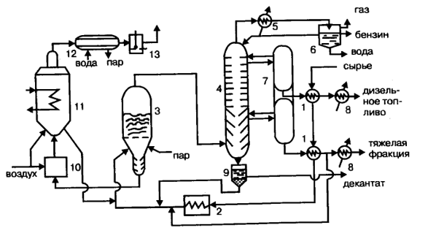
Спрощена схема крекінгу з киплячим каталізатором
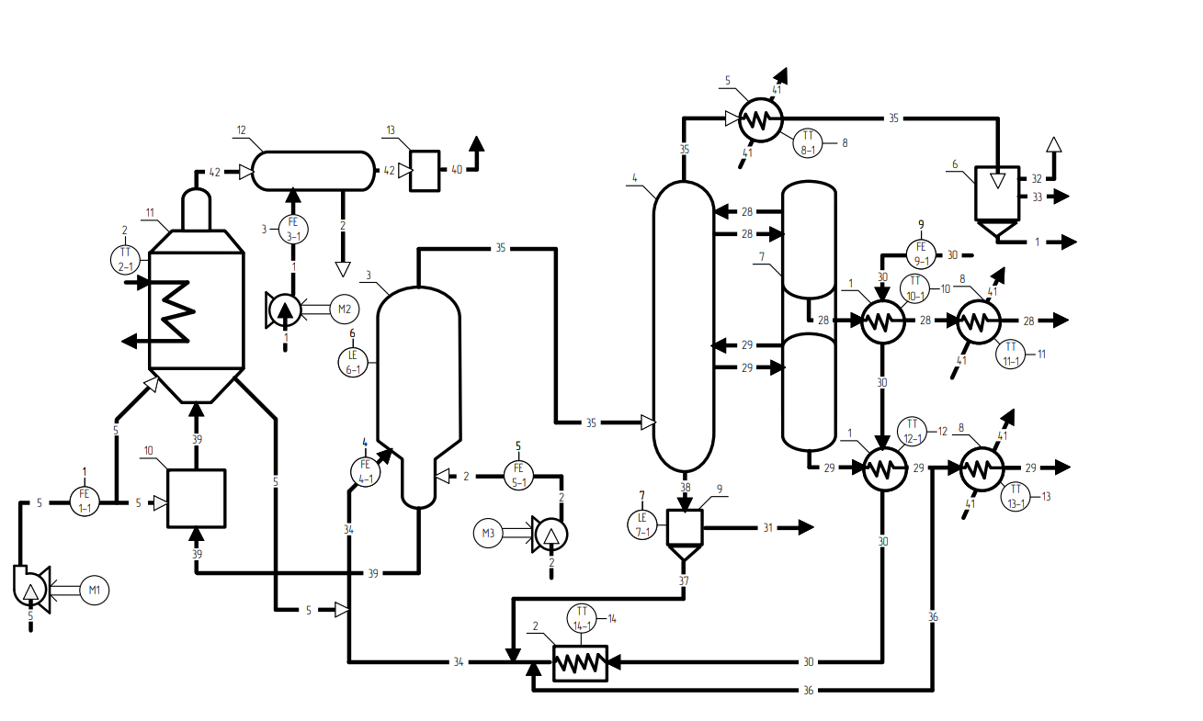
Рис.1.1 Схема крекінгу з киплячим каталізатором

1.3 Дослідження типової схеми реактора КС
Реактор КС, або реактор каталітичного крекінгу (також відомий як реактор КН), є основним устаткуванням, що використовується у процесі каталітичного крекінгу нафтопродуктів. Цей реактор має ключову роль у забезпеченні ефективної реалізації хімічних реакцій, які відбуваються під впливом каталізаторів.
Основними компонентами реактора КС є:
- Каталітичне ложе – реактор містить спеціально розроблене каталітичне ложе, де відбуваються реакції крекінгу. Це ложе зазвичай складається з гранул каталізатора, які мають високу активність та стабільність. Каталізатор сприяє прискоренню реакцій крекінгу, розщеплюючи важкі молекули на легші фракції.
- Тепловий регенератор – реактор КС також має вбудований тепловий регенератор. Після того, як каталізатор втратив свою активність, його потрібно відновити шляхом згорання накопичених на ньому забруднень. Тепловий регенератор забезпечує постачання потрібної температури для процесу регенерації каталізатора.
- Контроль температури та тиску – реактор КС оснащений системами контролю температури та тиску, що дозволяють забезпечити оптимальні умови для проведення реакцій крекінгу. Температура і тиск регулюються таким чином, щоб забезпечити ефективну роботу каталізатора та досягнення бажаних хімічних реакцій.

Реактор каталітичного крекінгу використовується в нафтопереробних підприємствах по всьому світу, де проводиться каталітичний крекінг для виробництва бензину, газойлю та інших легких нафтопродуктів. Цей процес широко застосовується в країнах з великим споживанням палива, таких як США, Китай, Індія, Бразилія та країни Європи.

Спеціалізовані нафтопереробні заводи в цих країнах використовують реактори КС для оптимізації виробництва нафтопродуктів. Цей процес дозволяє досягти більшого виходу більш легких та високоякісних продуктів, таких як бензин, за рахунок розщеплення важких фракцій. Реактори КС постійно удосконалюються, щоб забезпечити високу ефективність процесу, зменшити втрати каталізатора та забезпечити економічно вигідну виробничу схему. Розробка нових каталізаторів та технологій також спрямована на зниження впливу на довкілля, зокрема на складання шкідливих викидів і забруднення. Автоматизація реактора КС є важливим аспектом в нафтопереробній промисловості, оскільки вона дозволяє покращити контроль, ефективність та безпеку процесу каталітичного крекінгу. Це можливо за допомогою, наприклад, використання систем автоматичного керування, що дозволить спостерігати та контролювати різні параметри процесу, такі як температура, тиск, розходи реакційних речовин тощо. Ці системи використовують сенсори та прилади для збору даних і передачі їх до центральної системи керування, яка автоматично регулює параметри процесу для досягнення оптимальних умов. Також можуть бути введені додаткові підсистеми автоматизації. Наприклад, системи контролю рівня каталізатора в реакторі, системи випаровування та конденсації реагентів, системи подачі каталізатора та його регенерації. Ці підсистеми спрощують процеси і забезпечують високу точність та надійність. А також важливо розробити та застосувати алгоритми контролю та оптимізації, що дозволять забезпечити оптимальну роботу реактора. Ці алгоритми повинні базуватися на математичних моделях процесу та використовувати методи оптимального регулювання, передбачення та оптимізації параметрів процесу.

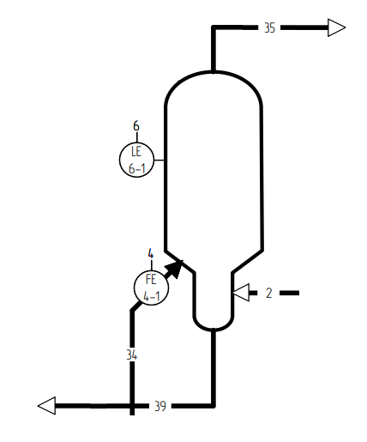
Рис. 1.2. схема автоматизації реактора
39- дезактивований каталізатор, 34- суміш сировини та рециркуляту, 35- пари продуктів реакції

1.4 Постановка задачі для дослідження
Таким чином, задачами, які слід розв’язати для досягнення мети проєкту є:
- Розробка функціональної схеми автоматизації процесу крекінгу з киплячим каталізатором;
- Розробка математичної моделі статики та динаміки реактора;
- Дослідження системи керування процесом;
- Оптимізація процесу;
- Розробка заходів безпеки на робочому місці.

2.ПРОЕКТУВАННЯ СИСТЕМИ АВТОМАТИЗАЦІЇ КАТАЛІТИЧНОГО КРЕКІНГУ З КИПЛЯЧИМ КАТАЛІЗАТОРОМ

2.1 Аргументування вибору засобів автоматизації згідно аналізу процесів що відбуваються при каталітичному крекінгу
На підставі здійсненого аналізу особливостей процесу каталітичного крекінгу з киплячим каталізатором слід передбачити автоматичний рівень таких пара-метрів:
- контроль витрати повітря на вході в вузол змішування 10;
- контроль та сигналізацію температури газу регенерації в регенераторі каталізатора КС 11(граничне значення 680 С);
- контроль витрати води на вході в котел-утилізатор 12;
- контроль витрати суміші сировини та рециркуляту на вході в реактор КС 3;
- контроль витрати пару на вході в реактор КС 3;
- контроль та сигналізацію рівня киплячого шару сировини в реакторі КС 3 (граничне значення 6м);
- контроль та сигналізацію рівня шламу в шламовідділювачі 9;
- контроль та сигналізацію температури пари продуктів реакції в холоди-льнику-конденсаторі 5;
- контроль витрати сировини на вході в теплообмінник 1;
- контроль та сигналізацію температури сировини в теплообміннику 1;
- контроль та сигналізацію температури дизельного палива в холодильнику 8 (граничне значення 350 С);
- контроль та сигналізацію температури сировини в теплообміннику 1;
- контроль та сигналізацію температури важкої фракції в холодильнику 8 (граничне значення 350 С);
- контроль та сигналізацію температури сировини в трубачатій печі 2.

2.2 Опис контурів керування процесу каталітичного крекінгу з киплячим каталізатором
Схема автоматичного контролю у процесі каталітичного крекінгу з киплячим каталізатором включає в себе ряд контурів контролю і сигналізації.
До контурів контролю входять контури контролю витрати, температури та рівня.
Контур 1 забезпечує контроль витрати повітря, що надходить до вузла змішувача 10 та включає: діафрагму камерну (1-1); вимірювальний тензоперетворювач перепаду тиску з блоком добування квадратного кореня (1-2); автоматичний, показувальний, реєструвальний вторинний прилад (1-3).
Контур 2 забезпечує контроль та сигналізацію температури газу регенерації в регенераторі каталізатора КС 11 та включає: термоперетворювач опору з унифікованим сигналом (2-1); автоматичний, показувальний, реєструвальний вторинний прилад з пристроєм сигналізації (2-2); HL1, HL2 – лампи електричні сигнальні жовтого кольору.
Контур 3 забезпечує контроль витрати води, що надходить до котла-утилізатора 12 та включає: діафрагму камерну (3-1); вимірювальний тензоперетворювач перепаду тиску з блоком добування квадратного кореня (3-2); автоматичний, показувальний, реєструвальний вторинний прилад (3-3).
Контур 4 забезпечує контроль витрати суміші сировини та рециркуляту, що надходить до реактора КС 3 та включає: діафрагму камерну (4-1); вимірювальний тензоперетворювач перепаду тиску з блоком добування квадратного кореня (4-2); автоматичний, показувальний, реєструвальний вторинний прилад (4-3).
Контур 5 забезпечує контроль витрати пару, що надходить до реактора КС 3 та включає: діафрагму камерну (5-1); вимірювальний тензоперетворювач перепаду тиску з блоком добування квадратного кореня (5-2); автоматичний, показувальний, реєструвальний вторинний прилад (5-3).
Контур 6 забезпечує контроль та сигналізацію рівня киплячого шару сировини в реакторі КС 3 та включає: первинний перетворювач акустичного рівнеміра (6-1); проміжний вимірювальний перетворювач (6-2); автоматичний, показувальний, реєструвальний вторинний прилад з пристроєм сигналізації (6-3);

HL3, HL4 – лампи електричні сигнальні жовтого кольору.
Контур 7 забезпечує контроль та сигналізацію рівня шламу в шламовідділювачі 9 та включає: первинний перетворювач акустичного рівнеміра (7-1); проміжний вимірювальний перетворювач (7-2); автоматичний, показувальний, реєструвальний вторинний прилад з пристроєм сигналізації (7-3); HL5, HL6 – лампи електричні сигнальні жовтого кольору.
Контур 8 забезпечує контроль та сигналізацію температури пари продуктів реакції в холодильнику-конденсаторі 5 та включає: термоперетворювач опору з унифікованим сигналом (8-1); автоматичний, показувальний, реєструвальний вторинний прилад з пристроєм сигналізації (8-2); HL7, HL8 – лампи електричні сигнальні жовтого кольору.
Контур 9 забезпечує контроль витрати сировини, що надходить до теплообмінника 1 та включає: діафрагму камерну (9-1); вимірювальний тензоперетворювач перепаду тиску з блоком добування квадратного кореня (9-2); автоматичний, показувальний, реєструвальний вторинний прилад (9-3).
Контур 10 забезпечує контроль та сигналізацію температури сировини в теплообміннику 1 та включає: термоперетворювач опору з унифікованим сигналом (10-1); автоматичний, показувальний, реєструвальний вторинний прилад з пристроєм сигналізації (10-2); HL9, HL10 – лампи електричні сигнальні жовтого кольору.
Контур 11 забезпечує контроль та сигналізацію температури дизельного палива в холодильнику 8 та включає: термоперетворювач опору з унифікованим сигналом (11-1); автоматичний, показувальний, реєструвальний вторинний прилад з пристроєм сигналізації (11-2); HL11, HL12 – лампи електричні сигнальні жовтого кольору.
Контур 12 забезпечує контроль та сигналізацію температури сировини в теплообміннику 1 та включає: термоперетворювач опору з унифікованим сигналом (12-1); автоматичний, показувальний, реєструвальний вторинний прилад з пристроєм сигналізації (12-2); HL13, HL14 – лампи електричні сигнальні жовтого кольору.
Контур 13 забезпечує контроль та сигналізацію температури важкої фракції в холодильнику 8 та включає: термоперетворювач опору з унифікованим сигналом (13-1); автоматичний, показувальний, реєструвальний вторинний прилад з пристроєм сигналізації (13-2); HL15, HL16 – лампи електричні сигнальні жовтого кольору.
Контур 11 забезпечує контроль та сигналізацію температури сировини в трубчатій печі 2 та включає: термоперетворювач опору з унифікованим сигналом (14-1); автоматичний, показувальний, реєструвальний вторинний прилад з пристроєм сигналізації (14-2); HL17, HL18 – лампи електричні сигнальні жовтого кольору.

3. МАТЕМАТИЧНЕ МОДЕЛЮВАННЯ РЕАКТОРА КС

3.1 Постановка задачі на моделювання
На рисунку 3.1 показана розрахункова схема реактору крекінгу з теплообмінником.
Головним вихідним параметром (керуючою величиною) може бути температура продукту реакції, а вхідним параметром (сигнал керування, керуюча дія) - витрата сировини. Збуренням виступає витрата рециклу важкої фракції на вході в реактор.
Для успішного змішування та забезпечення оптимальної температури реакції, може бути використаний теплообмінник. Теплообмінник може охолоджувати суміш перед введенням в реактор або нагрівати її, залежно від вимог процесу. В даному випадку, теплообмінник може бути представлений теплообмінною поверхнею, через яку проходить теплоносій (пара), для передачі тепла між сировиною і нагрівальним елементом.
Після реакції, пари продукту та водяна пара можуть бути виведені з реактора і направлені до ректифікаційної колони для подальшого розділення. Відповідно, вихідними параметрами можуть бути масові витрати та склад парів продукту, водяної пари, бензину, води та газу.

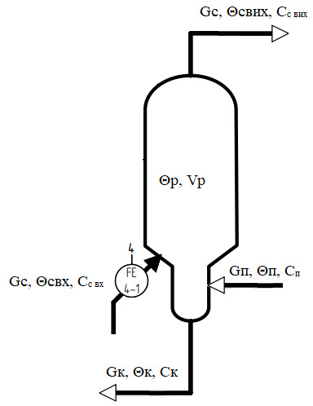

Рис.3.1 Схема реактора
Gс, Θсвх,с_{с вх} – витрата, температура і теплоємність сировини
Gп, Θп,с_{п} – витрата, температура і теплоємність пари
Gк, Θк,с_{к} – витрата, температура і теплоємність каталізатора.
Gс, Θсвих, с_{свих} – витрата, температура і теплоємність суміші на виході.
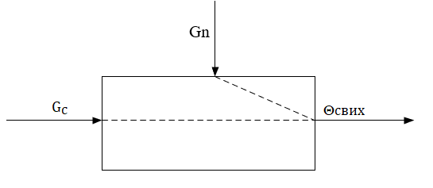
Рис. 3.2. Структурна схема реактора
Отже канал керування: витрата сировини – температура суміші на виході
Канал збурення: Витрата сировини та рециклу – температура суміші на виході

3.2 Моделювання статичного режиму
Тепловий баланс для реактора виглядає наступним чином:
$$Gс*Θсвх*ссвх-G_{к}*θ_{к}*С_{к}+G_{п}*θ_{п}*С_{п}-Gс*Θсвх*ссвх-K*S*\left(θ_{свих}-\frac{θ_{п}+θ_{свх}}{2}\right)=0$$
$$θ_{роз}=\frac{K*S*\left(θ_{п}+θ_{свх}\right)+2(Gс*Θсвх*ссвх-G_{к}*θ_{к}*С_{к}+G_{п}*θ_{п}*С_{п}-Gс*Θсвх*ссвх)}{2*K*S}$$

$θ_{свих}\left(F_{p}\right)=\frac{35720}{20891}Gс+345.2$ за канлом витрата сировини – температура суміші на виході
3.2.1 Статична характеристика
На рисунку 3.2 зображено статичну характеристику об’єкту за каналом «витрата сировини – температура суміші на виході».
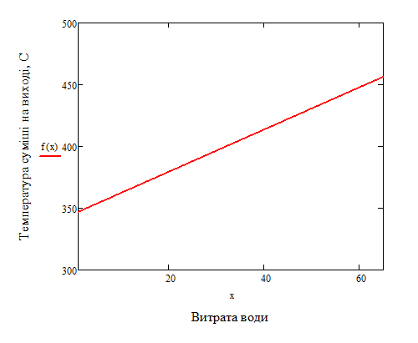
Рис. 3.3. Статична характеристика об’єкту за каналом витрата сировини – температура суміші на виході

3.3 Моделювання динамічного режиму
Лінеаризоване рівняння має наступний вигляд:
$${∆G}_{c}*С_{c}*\left(∆θ_{cвх}-θ_{свих}\right)-G_{к}*θ_{к}*С_{к}+G_{п}*θ_{п}*С_{п}-K*S**\left(∆θ_{свих}-\frac{θ_{п}+θ_{свх}}{2}\right)=V_{р}*ρ_{р}*c_{р}\frac{d∆θ_{р}}{dt}$$
Отримане рівнння перетворюємо за Лапласа
$$G_{c}(s)*С_{c}*\left(θ_{cвх}-θ_{свих}\right)-G_{к}*θ_{к}*С_{к}+G_{п}*θ_{п}*С_{п}-K*S**\left(θ_{свих}\left(s\right)-\frac{θ_{п}+θ_{свх}}{2}\right)=V_{р}*ρ_{р}*c_{р}θ_{р}(s)$$
Таким чином отримуємо передатну функцію системи за каналом витрата розсолу на вході – температура реакційної маси
$$W\left(s\right)=\frac{G_{c}*С_{с}+0.5KS}{V_{р}*ρ_{р}*c_{р}*s+KS}$$
$$W\left(s\right)=\frac{1.54}{43.69s+1}$$

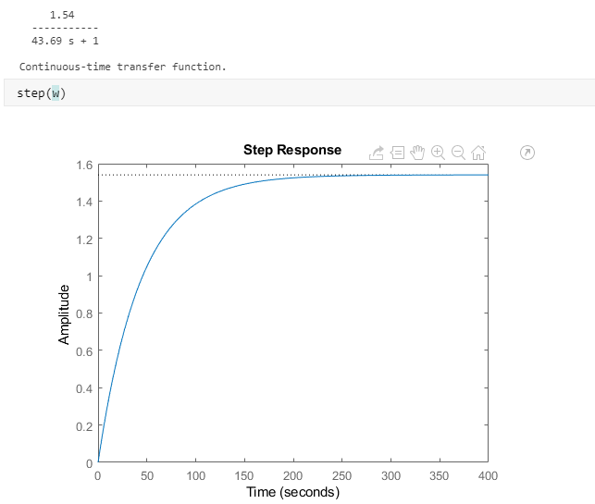
Рис. 3.4. Перехідна характеристика за каналом керування
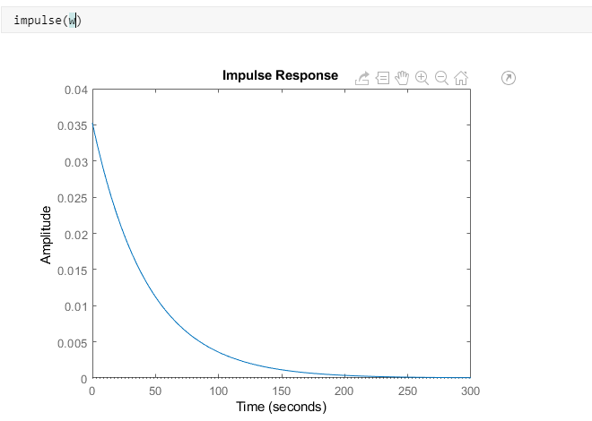
Рис. 3.5. Імпульсна характеристика за каналом керування

Висновок: в даній частині дипломного проєкту було зроблено аналіз реактора в якості об’єкта для моделювання. Створено та побудовано статичну й динамічну характеристику процесу та змодельована передатна функція за каналом керування, а також побудовано її перехідна й імпульсна характеристика. На основі цих даних можна синтезувати систему керування з даним об’єктом та оптимізувати процес каталітичного крекінгу.

4. ДОСЛІДЖЕННЯ СИСТЕМИ КЕРУВАННЯ РЕАКТОРОМ КС
В третьому розділі дипломного проєкту була створена динамічна модель системи керування, яку ми плануємо використовувати для проведення досліджень. Для налаштування регуляторів ми будемо використовувати середовище MatLab з підпрограмою Simulink. У нашому дослідженні ми плануємо застосувати кілька методів для визначення типу регулятора та методу його налаштування, які найкраще підходять для нашого об'єкта. Ми будемо використовувати математичні моделі та експериментальні дані для оцінки різних регуляторів та їх впливу на систему керування. Налаштування регуляторів буде проводитися в середовищі Simulink, яке надає зручні інструменти для моделювання та налаштування систем керування. Ми будемо проводити експерименти з різними параметрами регуляторів, користуючись методами налаштування, які визначаються на основі аналізу системи та вимог до неї. Такий підхід дозволить нам виконувати віртуальні експерименти з налаштування регуляторів та оцінювати їх ефективність за допомогою числових показників та графіків. Це дасть нам можливість детально досліджувати систему керування та знаходити оптимальні налаштування для досягнення бажаних вимог та критеріїв якості.

4.1. Синтез систем керування з регуляторами

Найпростіша система з ПІ та ПІД регуляторами зображена на рис.4.1-4.2 Синтезуємо одразу три системи для порівняння – з П, ПІ та ПІД регуляторами
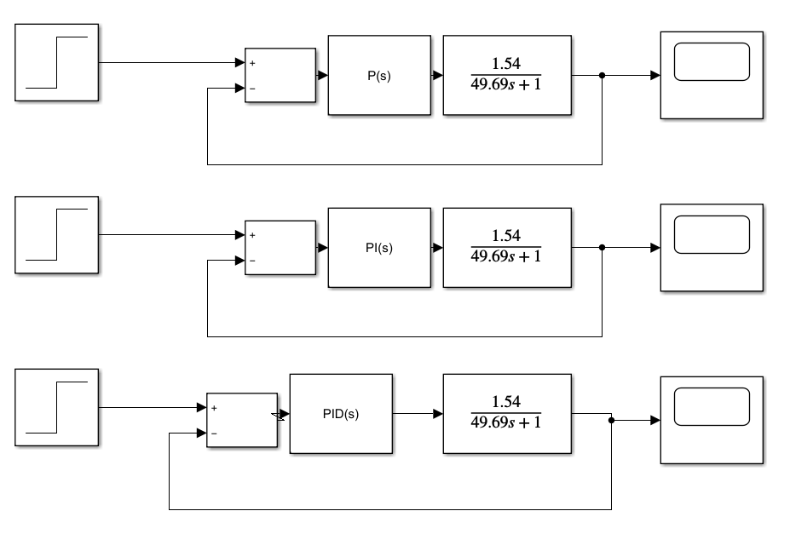
Рис.4.1 Системи з різними регуляторами

За допомогою вбудованої в SIMULINK функції “Tune” налаштовуємо кожен з регуляторів.
Рис.4.2 Налаштування П регулятора
Рис.4.3 Налаштування ПІ регулятора

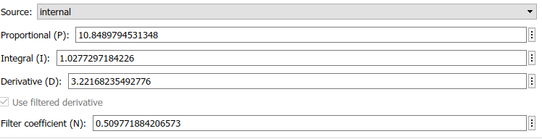
Рис.4.4 Налаштування ПІ регулятора
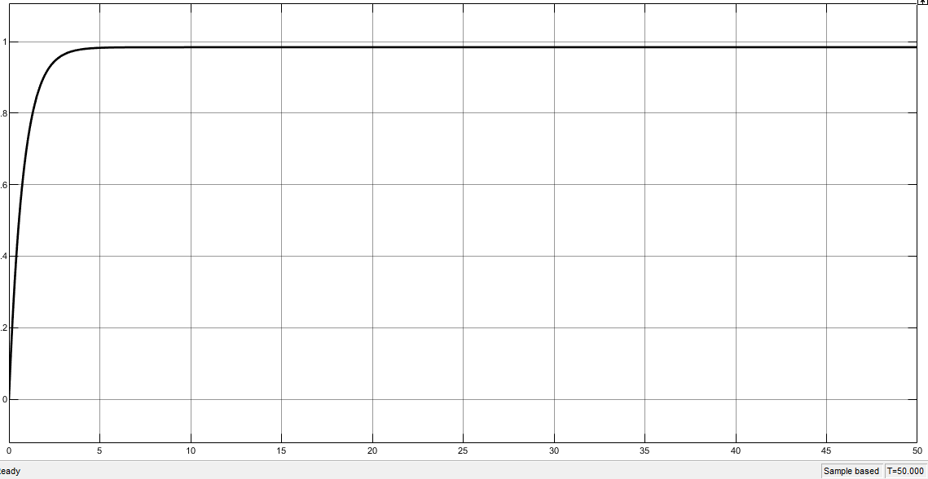

Рис.4.5 Графік системи з П регулятором
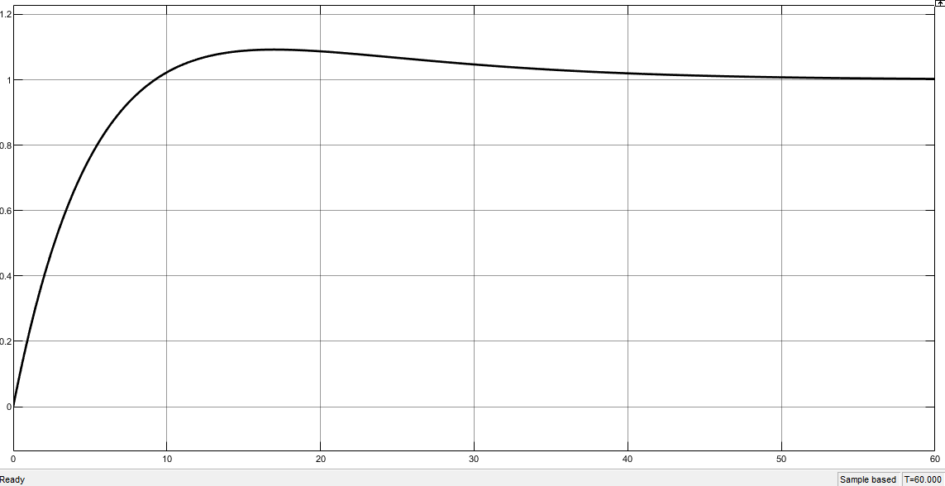
Рис.4.6 Графік системи з ПІ регулятором
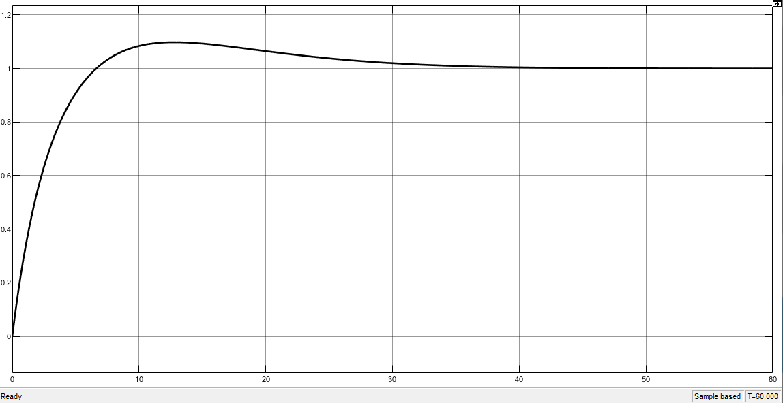
Рис.4.6 Графік системи з ПІД регулятором

4.2. Синтез складних систем керування
Для наглядного порівняння регуляторів використаємо метод квадратів, а для цього модернізуємо нашу систему керування
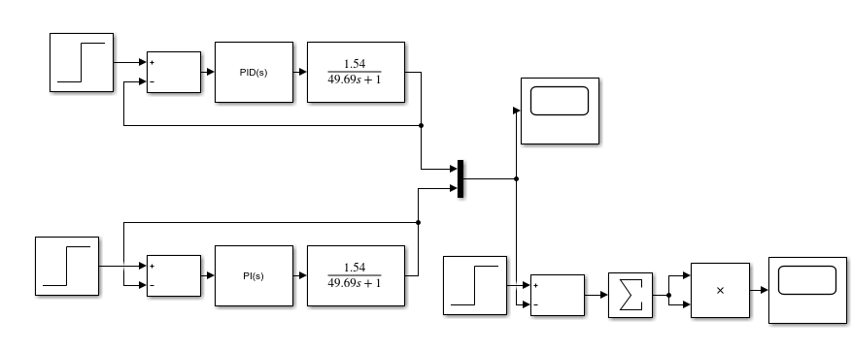
Рис.4.7Складна система керування для методу квадратів
Налаштування беремо з минулого пункту і тоді їх більш наглядне порівняння:

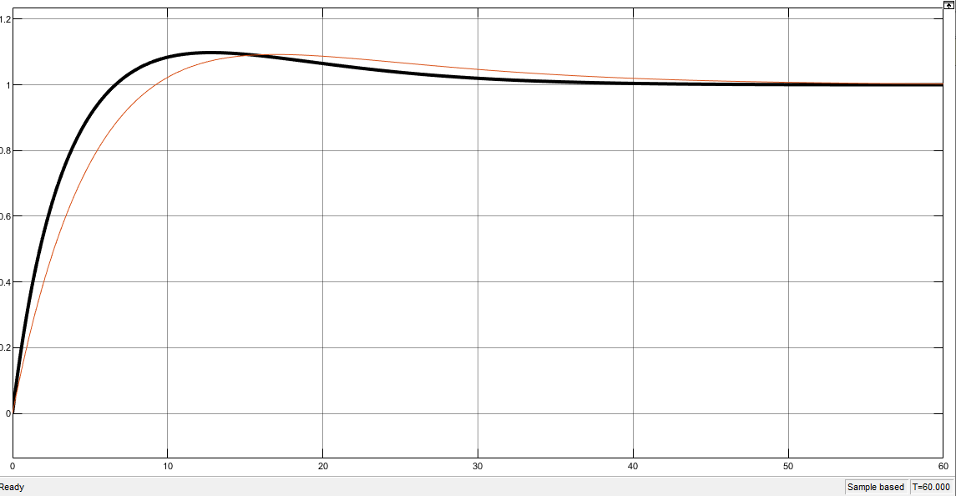
Рис.4.8 Графік порівняння ПІ та ПІД регуляторів
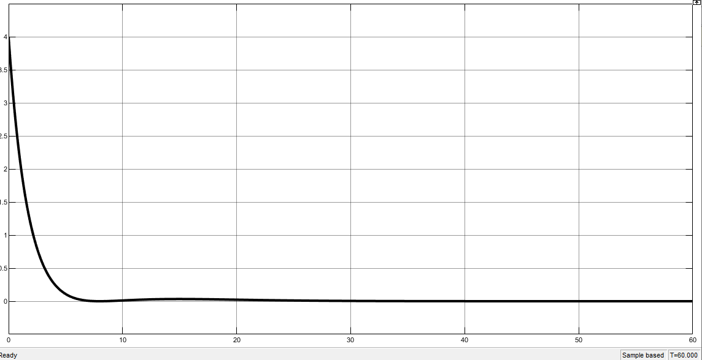
Рис.4.8 Графік системи на виході

5. ОПТИМІЗАЦІЯ ПРОЦЕСУ КАТАЛІТИЧНОГО КРЕКІНГУ

5.1 Статична оптимізація крекінгу
Виходячи з того що процес крекінгу досить ресурсоємкий потрібно розглянути задачу статичної оптимізації каталітичного крекінгу. Для вирішення названої задачі необхідно сформувати критерій оптимальності. Для цього необхідно визначитись з регульованою величиною та з параметром, що може впливати на неї. Вихідною величиною температура рідини на виході з теплообмінника вх.
Керуючим впливом визначимо температуру суміші на виході $θ$ _{с}.
В якості критерію оптимальності оберемо квадратичний критерій оптимальності, який необхідно мінімізувати.
Наступні рівняння статики відповідають обраному технологічному об’єкту:
${∆G}_{c}*С_{c}*\left(∆θ_{cвх}-θ_{свих}\right)-G_{к}*θ_{к}*С_{к}+G_{п}*θ_{п}*С_{п}-K*S**\left(∆θ_{свих}-\frac{θ_{п}+θ_{свх}}{2}\right)$=0

5.2. Задача безумовної оптимізації з використанням методу штрафних функцій і градієнтної процедури
Шляхом врахування критерію оптимальності, статичних рівнянь процесу та обмежень на керуючий вплив та керований параметр, ми можемо перетворити поставлену задачу умовної оптимізації на безумовну задачу оптимізації.

$J+λ_{i}∑F_{i}+\frac{1}{k}∑h_{i}^{2}+k∑\frac{1}{g_{i}}$
де Fi – рівняння статики; hi – обмеження типу рівність; gi – обмеження типу нерівність; i – множники Лагранжа; k – ваговий коефіцієнт. Для обмеження типу рівність застосовано квадратичний штраф. Для обмежень типу нерівність використали обернену фукцію. В результаті отримали штрафну функцію:
$$\frac{1}{2}q{\left(θ_{вих}-θ_{вих}^{завд}\right)}^{2}+\frac{1}{2}RG_{рм}^{2}+λ_{1}\left[G_{с}c\left(θ_{вх}-θ_{вих}\right)+K_{T}S\left(θ_{k}-\frac{θ_{вх}+θ_{вих}}{2}\right)\right]$$
Тоді похідні по змінним стану і керування матимуть наступний вигляд:

$$\frac{∂L}{∂θ_{вих}}=q\left(θ_{вих}-θ_{вих}^{завд}\right)-\left(G_{с}c+\frac{K_{T}S}{2}\right)λ_{1}-\frac{K_{T}S}{2}λ_{2}+\frac{2}{k}\left(θ_{вих}-θ_{вих}^{завд}\right)=0,$$
$$\frac{∂L}{∂G_{рм}}=RG_{рм}^{}-k\left[\frac{1}{{\left(G_{рм}-G_{{рм}_{min}}\right)}^{2}}-\frac{1}{{\left(G_{{рм}_{max}}-G_{n}\right)}^{2}}\right]+λ_{2}r=0,$$

Рис.5.1 Похідні по змінним стану
Текст програми надано в Додатку 2
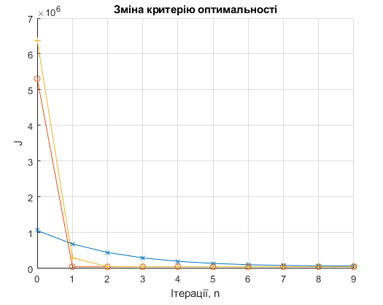
Рисунок 5.2. Зміна критерію оптимальності

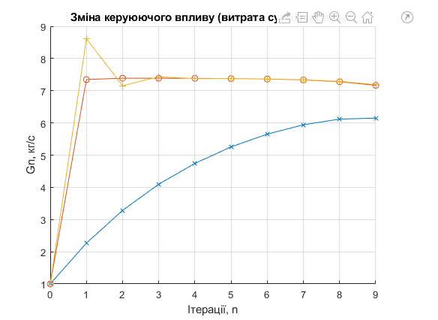
Рисунок 5.3. Зміна керуючого впливу

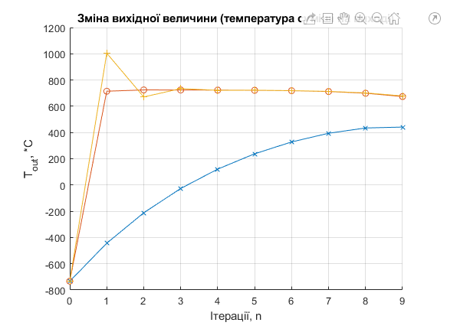
Рисунок 5.4. Зміна вихідного параметру
5.2.1. Застосування метода послідовного квадратичного програмування
Метод SQP (Sequential Quadratic Programming) є одним з сучасних методів нелінійного програмування, який використовується для статичної оптимізації систем. Він вважається ефективним та точним методом, оскільки демонструє високий рівень успішних результатів порівняно з іншими тестовими методами.
Основна ідея методу SQP полягає в імітації методу Ньютона для оптимізації з обмеженнями. На кожній ітерації методу апроксимується Гессіан функції Лагранжа за допомогою квазіньютонівського модифікованого методу. Таким чином, формується підзадача у вигляді квадратичного програмування (QP), розв'язок якої використовується для визначення напрямку пошуку оптимуму під час лінійного пошуку. Описана підзадача QP базується на квадратичній апроксимації функції Лагранжа. Використання такої апроксимації дозволяє знайти більш точний розв'язок для глобального оптимуму системи з обмеженнями.
Отже, метод SQP є потужним інструментом для статичної оптимізації систем. Він дозволяє ефективно вирішувати задачі нелінійного програмування з обмеженнями, забезпечуючи високу точність та успішність результатів.
Якщо ми припустимо, що зв'язані обмеження можна представити у формі нерівностей, то застосуванням лініаризації ми можемо перетворити задачу в задачу квадратичного програмування (QP).
Реалізацію методу SQP можна представити у вигляді трьох основних кроків:
- Коригування матриці Гессе для функції Лагранжа.
- Розв'язання задачі квадратичного програмування.
- Обчислення лінійного пошуку та функції вигоди.
Сучасні методи нелінійного програмування з обмеженнями базуються на використанні умов Куна-Таккера. У рівняннях Куна-Таккера враховуються обмеження та концепція оптимальності для задач оптимізації з обмеженнями. Якщо задача є опуклою програмоюванням, що означає, що цільова функція та обмеження є опуклими функціями, то рівняння Куна-Таккера стають необхідними й достатніми умовами для знаходження оптимального розв'язку задачі.

Перші рівняння стверджують, що у точці оптимального розв'язку градієнт цільової функції та градієнти обмежень повинні анулюватись. Множники Лагранжа використовуються для компенсації розбіжності між значеннями цільової функції та градієнтами обмежень. Розв'язання рівнянь Куна-Таккера є основою для багатьох алгоритмів нелінійного програмування.
Раніше описаний метод оптимізації є точним, але складним. Він вимагає розуміння методу штрафних функцій, градієнтних процедур, формування критерію оптимальності та встановлення обмежень. Для спрощення задачі оптимізації в середовищі MatLab доступна Optimization Toolbox, яка використовує метод SQP. Для пошуку мінімуму можна використовувати функцію fmincon() з цієї бібліотеки. При використанні цієї функції потрібно задати обмеження, такі як рівняння статики та межі керуючого впливу та вихідної величини. Рівняння статики можна представити у вигляді матриць Aeq та beq, а обмеження на керуючий вплив та вихідну величину визначити як lb та ub відповідно.

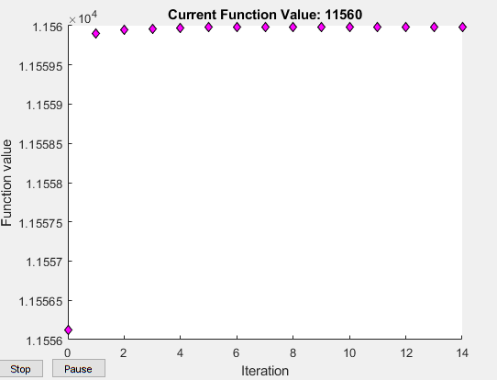
Рисунок.5.5. Зміна критерію оптимальності в залежності від ітерацій
Порівнюючи застосовані підходи для вирішення задачі статичної оптимізації, можна зробити висновок, що метод SQP простіший в реалізації та забезпечує більшу точність і швидкість пошуку мінімуму.

6. ОХОРОНА ПРАЦІ
Виробнича діяльність в Україні підпорядковується законодавству, що визначає охорону праці як надзвичайно важливий аспект. Головною метою є забезпечення належного захисту працівників від потенційних небезпек і шкідливих факторів, які можуть негативно вплинути на їх здоров'я і життя. Відповідальність за дотримання норм охорони праці лежить на підприємстві, яке зобов'язане забезпечити безпечні умови праці для свого персоналу. Дотримання вимог охорони праці сприяє покращенню працездатності та добробуту обслуговуючого персоналу.
У проекті, спрямованому на автоматизацію процесу каталітичного крекінгу, були розроблені різноманітні заходи для забезпечення безпеки персоналу, які відповідають вимогам державних норм і законів щодо охорони праці. Нижче перераховані основні аспекти, що були враховані:
- Для забезпечення безпеки операторів, необхідно контролювати склад повітря, яке вони вдихають. У цілях безпеки були розроблені системи вентиляції та фільтрації, що забезпечують відведення шкідливих речовин та подачу свіжого повітря.
- Для створення належних робочих умов було встановлено належне освітлення робочого місця. Це означає достатній рівень освітленості та захисні екрани, щоб запобігти осіданню блисків на екрани.
- З метою забезпечення безпеки від електричних ризиків, були прийняті відповідні заходи. Це включає використання електрозахисних пристроїв, належне заземлення обладнання та регулярне обслуговування електричних систем.
- Оскільки на робочому місці присутні легкозаймисті матеріали та хімічні речовини, були встановлені системи пожежної безпеки. Це включає автоматичні пожежні сповіщувачі, пожежні вогнегасники та системи видалення диму.
- Були враховані вимоги щодо простору та висоти операторської площадки. Забезпечення безпеки на робочому місці також включає навчання персоналу щодо правил безпеки, використання захисного спорядження та постійний нагляд за роботою обладнання.

Ці заходи з охорони праці можна забезпечити належні умови для операторів під час автоматизованого процесу каталітичного крекінгу.

6.1 Виробничий шум
На підприємстві існують джерела шуму, такі як електродвигуни та насоси, які перевищують допустимі норми шуму від 100 до 120 дБА. Це може негативно впливати на здоров'я та комфорт працівників. Інженер АСУТП, який працює в кімнаті дистанційного керування, відповідає за зниження рівня шуму до припустимих значень відповідно до регламентів.
Для зменшення шуму були вжиті наступні заходи:
- Встановлення екранів, які утеплюють корпуси електродвигунів та технологічних об'єктів, зменшуючи розповсюдження шуму.
- Своєчасне обслуговування та змащення всіх рухомих деталей для зменшення тертя та вібрації.
- Ремонт та постійний нагляд за механічними вузлами для запобігання виникненню шуму.
Після впровадження цих заходів очікується зниження рівня шуму до 70 дБА, що відповідає вимогам стандарту ДСН 3.3.6.037-99. Однак, окрім шуму, також може виникати проблема вібрації. Для зменшення вібрації були встановлені віброзахисні елементи, такі як амортизатори та гумові прокладки, на пристроях, які схильні до вібрації. Також, фундаменти під відцентрові насоси були виготовлені з азбесту для зменшення вібрації.
З метою захисту працівників від шуму та вібрації, їм видані спеціальні навушники або беруші, які відповідають відповідним стандартам.
Ці заходи дозволяють знизити рівень шуму для працівників до 55 дБА, що відповідає вимогам ДСН 3.3.6.037-99 "Санітарні норми виробничого шуму, ультразвуку та інфразвуку".

6.2 Електробезпека
На підприємстві встановлені пристрої, які працюють під напругою 220/380В та частотою 50 Гц, що означає наявність двохпровідної та чотирипровідної мережі. Оскільки працівники стикаються з металевим електрообладнанням, приміщення, де вони працюють, відноситься до приміщень з підвищеною небезпекою ураження електричним струмом.
Потенційні причини електричних травм на підприємстві включають пошкоджену ізоляцію на електричних проводах, недотримання правил електробезпеки під час користування електроприладами, виникнення пробою на установках та електричні дугою.
Склад технічних засобів та заходів з електробезпеки на підприємстві включає:
- Ізоляція всіх струмопровідних дротів для уникнення контакту з електричними поверхнями. Робоча ізоляція - це електрична ізоляція частин, що перебувають під напругою, для їхньої безпечної роботи та захисту від ураження електричним струмом. Додаткова ізоляція - це додаткова електрична ізоляція, яка надається для робочої ізоляції та забезпечує захист в разі пошкодження робочої ізоляції.
- Помітка всіх електричних пристроїв спеціальними знаками, що допомагають працівникам розпізнати їх як електричні та підтримувати обережний підхід.
- Використання захисних засобів при роботі з електричними пристроями, таких як покажчики напруги, гумові рукавиці, гумове взуття, інструменти з ізольованим покриттям, ізолювальні кліщі та інше.
- Використання захисного заземлення для електрообладнання з напругою до 1000 В, з наявністю спеціальної нейтралі.
Політика електробезпеки на підприємстві відповідає вимогам НПАОП 40.1-1.01-97 "Правила безпечної експлуатації електроустановок".

6.3 Повітря в робочому просторі
Каталітичний крекінг - це процес, під час якого утворюються речовини, які можуть бути шкідливими або токсичними для людського здоров'я. Ці речовини можуть спричинити різноманітні порушення функціонування і структури організму. Для оцінки токсичності цих речовин використовуються гранично допустимі концентрації (ГДК), які встановлюють максимальну концентрацію, що не призводить до захворювань або відхилень у стані здоров'я протягом певного періоду роботи. Одним з основних показників є гранично допустима концентрація в робочій зоні (ГДКрз), яка встановлюється для робочих місць і визначає максимальну фактичну концентрацію забруднюючої речовини, що не повинна перевищувати цей рівень. Для запобігання професійним отруєнням використовуються різні організаційні та технічні заходи. Організаційні заходи включають заміну отруйних речовин менш токсичними або безпечнішими аналогами, дотримання правил безпеки і санітарії, введення нових технологій, гігієнічну стандартизацію речовин та комплексну механізацію та автоматизацію процесів. Технічні засоби захисту, такі як системи вентиляції, фільтруючі протигази, захисний одяг та спеціальні засоби захисту рук, обличчя та очей, також використовуються для забезпечення безпеки працівників. Для забезпечення контролю над рівнем шкідливих речовин у повітрі виробничої зони проводиться систематичний моніторинг і використовуються різні заходи безпеки. Систематичний контроль дозволяє виявляти потенційні джерела забруднення та контролювати рівень шкідливих речовин. Одним з ефективних способів контролю є застосування систем вентиляції, опалення та освітлення, які відповідають санітарним нормам і правилам техніки безпеки. Ці системи допомагають забезпечити належну циркуляцію повітря, підтримувати комфортну температуру та освітлення, а також видалити шкідливі речовини з повітря.
Процес каталітичного крекінгу нафти супроводжується утворенням кількох відходів, які можуть мати різну ступінь токсичності. Вплив цих речовин на організм людини залежить від їх концентрації, тривалості впливу та періоду виведення з організму. Токсичні речовини можуть викликати порушення функціонального і структурного стану організму, які можуть бути виявлені як відразу, так і у довгостроковій перспективі. Для регулювання токсичності речовин на робочих місцях використовуються гранично допустимі концентрації (ГДК), які встановлюються у відповідних нормативних документах. Наприклад, для робочих місць встановлюється гранично допустима концентрація у робочій зоні (ГДКрз), яка визначає максимальну концентрацію речовини, що не повинна перевищувати цей рівень. ГДКрз (Гранична допустима концентрація речовин) - це максимально допустимий рівень концентрації шкідливих речовин, який протягом робочого дня (за винятком вихідних днів) протягом 8 годин або інших робочих періодів, але не більше 40 годин на тиждень, протягом усього робочого періоду (25 років), не повинен викликати захворювання або відхилення в стані здоров'я, які можна виявити за допомогою сучасних методів дослідження, як у поточному, так і у далекому майбутньому, для поточних і наступних поколінь. Наприклад, ГДК для парів бензолу, що виділяються під час виробництва, встановлено на рівні 1 мг/м³ згідно з «Наказ Міністерства охорони здоров'я України 14 липня 2020 року № 1596» "Про затвердження гігієнічних регламентів допустимого вмісту хімічних і біологічних речовин у повітрі робочої зони", а фактична концентрація цих парів становить 0.8 мг/м3.Для запобігання професійному отруєнню і збереження здоров'я працівників необхідно вживати різноманітні технологічні, технічні, санітарно-гігієнічні та медико-профілактичні заходи та застосовувати відповідні засоби. Одним із радикальних методів захисту є заміна отруйних речовин безпечними або менш токсичними аналогами. Це дозволяє знизити ризик отруєння під час виробництва. Також важливо забезпечувати використання відповідного захисного спорядження працівниками, які мають контакт з отруйними речовинами, наприклад, захисного одягу, рукавиць, окулярів та масок. Належна вентиляція робочих приміщень є ще одним важливим аспектом, оскільки вона допомагає уникнути накопичення токсичних речовин у повітрі та знижує ризик отруєння.
Особиста гігієна є надзвичайно важливою. Регулярне миття рук та інших ділянок тіла, які були у контакті з отруйними речовинами, сприяє зменшенню ризику поширення токсинів. Окрім цього, організаційні заходи, такі як розробка та виконання процедур безпеки, навчання працівників правильним методам роботи з отруйними речовинами, відіграють важливу роль у забезпеченні безпеки. Додатково, проведення регулярних медичних оглядів працівників, які мають контакт з отруйними речовинами, допомагає виявити ранні ознаки отруєння та прийняти необхідні заходи для запобігання подальшим ускладненням. Усі ці заходи спрямовані на забезпечення безпеки працівників та запобігання виникненню професійних отруєнь у виробничих умовах.

6.4. Пожежна безпека
Підприємство на якому проводиться каталітичний крекінг відноситься до вибухо-пожежонебезпечного, тобто має категорію А, класу 2, ДСТУ Б В.1.1-36:2016 "Визначення категорій приміщень будинків та зовнішніх установок за вибухопожежною та пожежною небезпекою"
Під час проведення каталітичного крекінгу застосовуються наступні заходи протипожежної безпеки згідно з ДСТУ 3930:2019 "Заходи пожежної безпеки. Правила складання планів евакуації із будівель, споруд та інших об'єктів":
На робочій зоні, а також на обладнанні, повинні бути встановлені датчики пожежі для виявлення диму, тепла або вогню. Це дозволить своєчасно виявити можливу пожежу і вжити відповідних заходів.
Забезпечити наявність вогнегасників на підходящих місцях у приміщенні. Перевіряйте регулярно їх наявність, робочий стан і термін придатності. Навчіть персонал правильно використовувати вогнегасники.
Розташувати пожежні гідранти у доступних місцях для швидкого доступу до води в разі виникнення пожежі.
Ретельно розробіть плани евакуації з вказівкою шляхів виходу, місць збору і контактної інформації. Навчіть персонал процедурам евакуації та проведіть тренування з регулярністю для перевірки готовності до надзвичайних ситуацій.
Правильна вентиляція робочих приміщень є важливою для зменшення накопичення небезпечних речовин та ризику пожежі. Встановлення системи вентиляції та регулярне обслуговування допоможуть забезпечити безпеку робочого середовища.
Дотримуйтесь правил щодо контролю над вогнем і нагріванням у робочих зонах. Обмежуйте використання відкритого вогню, такого як свічки або сигарети. Правильно встановіть і підтримуйте у робочому стані системи нагрівання та охолодження.
Забезпечте навчання персоналу з протипожежної безпеки, включаючи правила поведінки під час пожежі, використання пожежних пристроїв і процедури евакуації. Зробіть це обов'язковим для всіх працівників, включаючи нових найманців.
Забезпечте регулярне технічне обслуговування обладнання, систем пожежної сигналізації та пожежогасіння згідно з рекомендаціями виробника.
Встановіть контакт з місцевими пожежними службами, ознайомте їх з особливостями вашої установки і забезпечте їм доступ до необхідної інформації та планів для оперативної реагування у разі пожежі.
Загальною метою всіх заходів є запобігання пожежі, виявлення її на ранній стадії і вжиття відповідних заходів для локалізації та загасіння пожежі з мінімальними наслідками для персоналу та майна.

ВИСНОВОК
В дипломному проєкті на ступінь бакалавра був проведений аналіз процесу каталітичного крекінгу . При дослідженні була спроектована система автоматизації для каталітичного крекінгу, а також схема дистанційного управління електричними двигунами. Оскільки каталітичного крекінгу проходить при високих температурах було проведено аналіз як об’єкта керування та складено статичну і динамічну модель головного апарту в якому проходить цей процес – реакторі. Використовуючи цю модель спроектовано та досліджено систему керування сульфуратором а також проведено аналіз різних систем з використанням П, ПІ- та ПІД-регуляторів і як результат був обраний регулятор типу ПІД, який задовольняє нашим вимогам і показав кращі показники якості ніж інші. Також була проведена статична та динамічна оптимізація змодельованого об’єкта та отримано оптимальні значення для керування. Не менш важливим було розроблення необхідних заходів та рекомендацій щодо безпечного проведення процесу та охорони праці.
Отримані результати дослідження можуть бути застосовані при розробці системи керування даною технологічною процедурою з метою поліпшення ефективності та безпеки виробництва.

ЛІТЕРАТУРА
- Hatch L.F., Hydrocarbon Process, 1969, 48 (2), 77
- Houdry E.J., Burt W.F., Pew A.E., Peters W.A., Refiner. Natural Gasoline Mfr., 1938, 17 (11), 574.
- Houdry E.J., Burt W.F., Pew A.E., Peters W.A., Natl. Petrol. News, 1938, 30 (48), 570.
- Houdry E.J., ., Burt W.F., Pew A.E., Peters W.A., Oil and Gas J., 1938, 37 (28), 40.
- Ковалевський В. М. Схема автоматизації технологічного процесу хімічного виробництва [Електронний ресурс] : Методичні вказівки по виконанню контрольної роботи курсу «Технічні засоби автоматизації – 1» кредитного модуля «Електричні елементи та пристрої автоматизації» до напрямку підготовки «Автоматизація та комп’ютерно-інтегровані технології» / НТУУ «КПІ» уклад. В. М. Ковалевський. – Електронні текстові дані (1 файл; 2,69 Мбайт). – Київ: НТУУ «КПІ», 2012. – Назва з екрану. http://library.kpi.ua:8080/handle/123456789/2258
- Грицай В. І., Стасюк І. Д., Гуменецький В. В. – Автоматична оптимізація роботи нагрівальних трубчастих печей великої потужності. – 2001. – 8 с.
- Лукiнюк М. В. Автоматизація типових технологічних процесів: технологічні об’єкти керування та схеми автоматизації [Текст] : навч. посіб. для студ. вищ. навч. закл., які навч. за напрямом «Автоматизація і комп’ютерно-інтегровані технології» / М. В. Лукінюк; Національний технічний ун-т України «Київський політехнічний ін-т». – К.: НТУУ «КПІ», 2008. – 236 c.
- Ладієва Л.Р. Динамічна оптимізація з використанням MATLAB та Simulink [Текст] / Л. Р. Ладієва, А. І. Жученко, Р. М. Дубік // навч. посіб. для студ. вищ. навч. закл., які навчаються за напрямом «Автоматизація і
- Проектування систем керування: навч. посібн. для студ. вищ. навч. закл., які навчаються за напрямом «Автоматизація і комп’ют.-інтегр. технології»/ М. З. Кваско, Я. Ю. Жураковський, А. І. Жученко, В. В. Миленький – К. : НТУУ «КПІ», 2014. – 342 с.
- Звіздогляд О. В., Жураковський Я. Ю. Автоматизація роботи нагрівальної трубчастої печі для перегріву водяної пари великої потужності. Автоматизація та комп’ютерно-інтегровані технології – 2021 : Матеріали VIIІ Міжнародної науково-практичної конференції молодих учених, аспірантів і студентів (АКІТ – 2021); м. Київ, 21–22 квітня 2021 р. ‒ Київ : КПІ ім. Ігоря Сікорського, Вид-во «Політехніка», 2021., C.24-25.
- Звіздогляд О. В., Ярощук Л. Д. Дослідження печі для перегріву водяної пари як об’єкта моделювання. VІІ міжнародна науково-практична конференція молодих учених, аспірантів і студентів (АКІТ-2020); м. Київ, 22 квітня 2020 р. – Київ: КПІ ім. Ігоря Сікорського, Вид-во «Політехніка», 2020., C.39-40.

Додаток А

УСТАТКУВАННЯ та ПРИЛАДИ
Позиція на схемі | Назва параметра | Середовище,  місце відбору  інформації | Граничне  зн-ння  па-ра | Місце  монтажу | Назва  та характеристика | Тип моделі | К-сть | Завод-виробник
1 | 2 | 3 | 4 | 5 | 6 | 7 | 8 | 9
2-1 | Температура | Регенератор каталізатора КС 12, газ регенерації | 720 °С | Корпус ренегенератора каталізатора КС | Термоперетворювач опору платиновий з уніфікованим вихідним сигналом, НСХ 50П, діапазон вимірювання (-25)…720 °С, P_{max} = 25 МПа, довжина монтажної частини 200…3150 мм, захисна арматура – сталь 8Н10Т; інерційність 30 с, клас допуску 2, І_{вих}=0...5 мА | ТСПУ-1288 | 7 | НВО «Електротермія», Приладобудівний з-д, м. Луцьк
8-1 | Температура | Холодильник-конденсатор 5, пари продуктів реакції | - | Корпус холодильника-конденсатора
10-1 | Температура | Теплообмінник 1, сировина | - | Корпус теплообмінника
11-1 | Температура | Холодильник 8, дизельне паливо | 350 °С | Корпус холодильника
12-1 | Температура | Теплообмінник 1, сировина | - | Корпус теплообмінника
13-1 | Температура | Холодильник 8, важка фракція | 350 °С | Корпус холодильника
14-1 | Температура | Трубчата піч 2, сировина | - | Корпус трубчатої печі

1 | 2 | 3 | 4 | 5 | 6 | 7 | 8 | 9
6-1 | Рівень | Реактор КС 3, киплячий шар сировини | 6 м | Корпус реактора КС | Первинний вимірювальний перетворювач акустичного рівнеміра ЭХО-5Н температура контрольованого середовища (-40)…200 °С, температура навколишнього до АП повітря  (-30)…30 °С, діапазон вимірювання 0...6,0 м,  граничнодопустима основна похибка ± 1,5 % | АП-91 | 2 | ТОВ «Старорусприбор», м. Стара Руса
7-1 | Рівень | Шламовідділювач 9, шлам | - | Корпус шламовідділювача
6-2  7-2 | Рівень | – | – | Місцевий | Проміжний вимірювальний перетворювач акустичного рівнеміра ЭХО-5Н, І_{вих} = 0...5 (4…20) мА | ППИ-5Н | 2 | ТОВ «Старорусприбор», м. Стара Руса

1 | 2 | 3 | 4 | 5 | 6 | 7 | 8 | 9
1-1 | Витрата | Трубопровід, повітря | – | Трубопровід | Діафрагма камерна;  P_{y}= 0,75 МПа;  D_{тр}=125 мм  граничнодопустима основна похибка 1,5 % | ДКС 0,75-125 | 5 | ВАТ «Промпри-лад», м. Івано-Франківськ
2-1 | Витрата | Трубопровід, вода | – | Трубопровід
4-1 | Витрата | Трубопровід, суміш сировини та рециркуляту | – | Трубопровід
6-1 | Витрата | Трубопровід, пар | – | Трубопровід
7-1 | Витрата | Трубопровід, сировина | – | Трубопровід
1-2  3-2  4-2  5-2  9-2 | Витрата | – | – | Місцевий | Вимірювальний тензоперетворювач перепаду тиску з блоком добування квадратного кореня, ΔP_{max} = 0,4 МПа, температура 5…50 °С, матеріал мембрани – сплав 36НХТЮ, граничнодопустима основна похибка 0,25 %; І_{вих} = 0...5; 0(4)…20 мА | «Сапфир-  22ДД»,  мод.2450 | 5 | ВО «Геофізприлад», м. Івано-Франківськ
2-2  6-3  7-3  8-2  10-2  11-2  12-2  13-2  14-2 | – | – | – | Щит  керування | Автоматичний показувальний і реєструвальний вторинний прилад, з пристроєм сигналізації, вхідні сигнали: 0…5 мА, 4…20 мА; НСХ перетворювачів: термоелектричних – B, K, L, S, опору – 50П, 100П, 50М, 100М, граничнодопустима основна похибка показань 0,5 % | ДИСК-250ДД | 9 | ЗАТ  «Промышленная  группа „Метран”»,  м. Челябінськ

1 | 2 | 3 | 4 | 5 | 6 | 7 | 8 | 9
1-3  3-3  4-3  5-3  9-3 | – | – | – | Щит  керування | Автоматичний показувальний і реєструвальний вторинний прилад, вхідні сигнали: 0…5 мА, 4…20 мА; НСХ перетворювачів: термоелектричних – B, K, L, S, опору – 50П, 100П, 50М, 100М, граничнодопустима основна похибка показань 0,5 % | ДИСК-250ДД | 5 | ЗАТ  «Промышленная  группа „Метран”»,  м. Челябінськ

ЕЛЕКТРОАПАРАТИ

1 | 2 | 3 | 4 | 5 | 6 | 7 | 8 | 9
HL1-  HL18 | – | – | – | Щит керування | Лампа сигнальна світлодіодна (LED) з жовтим індикатором (матриця), W_{мах} = 0,01 Вт, U _{ном} = 230 В, 50 Гц, монтажна глибина ніші: 72,5 мм; кріплення на DIN-рейку | ЛС-47М | 18 | ІЕК Україна,  м. Вишневе  Київська обл.

Додаток Б
Лістинг програми статичної оптимізації градієнтним методом
q1 = 1
q2 = 5
q3 = 6
[Jarr1, Garr1, Qarr1] = f(q1)
[Jarr2, Garr2, Qarr2] = f(q2)
[Jarr3, Garr3, Qarr3] = f(q3)

%____Побудова графіків____
s = size(Jarr1); s = s(2);

figure
hold on
plot(0:s-1, Jarr1, 'x-');
plot(0:s-1, Jarr2, 'o-');
plot(0:s-1, Jarr3, '+-');
grid on
title('Зміна критерію оптимальності');
ylabel('J'); xlabel('Ітерації, n');

figure
hold on
plot(0:s-1, Garr1, 'x-');
plot(0:s-1, Garr2, 'o-');
plot(0:s-1, Garr3, '+-');
grid on
title('Зміна керуюючого впливу (витрата суміші на вході)');
ylabel('Gn, кг/с'); xlabel('Ітерації, n');
figure
hold on
plot(0:s-1, Qarr1, 'x-');
plot(0:s-1, Qarr2, 'o-');
plot(0:s-1, Qarr3, '+-');
grid on
title('Зміна вихідної величини (температура суміші на виході)');
ylabel('T_{out}, *C'); xlabel('Ітерації, n');

function [Jarr, Garr, Qarr] = f(x)
G_c = 8; T_k = 610; r = 1750; c = 2.44; c_k = 0.33; T_inp = 390;
KtS = 15.34; G_rm = 1; G_k = 1;
Gn_min = 0.7; Gn_max = 0.9; T_outz = 725;
T_out = 2*(G_rm*r - (G_k*c_k + KtS)*T_k)/KtS + T_inp;
R = 1; k = 1;
J = ((x*(T_out - T_outz).^2)/2) + (R*G_rm.^2)/2;
Garr = [G_rm];
Jarr = [J];
Qarr = [T_out];
n = 1;
while n<10
n = n + 1;
syms lambda1 lambda2 lambda3;
dL_dTk = KtS*lambda1 - (G_k*c_k + KtS)*lambda2;
dL_dT_out = x*(T_out - T_outz) + lambda1*(G_c*c + KtS/2) - lambda2*KtS/2 + (1/k);
[lambda1,lambda2] = solve(dL_dTk,dL_dT_out);
lambda1 = vpa(lambda1,5);
lambda2 = vpa(lambda2,5);
dL_dGn = R*G_rm - k*(1/(G_rm - Gn_min).^2 - 1/(Gn_max - G_rm).^2) + lambda2*r;
dL_dGn = vpa(dL_dGn,8);
G_rm = G_rm + 0.00001*dL_dGn;
T_out = 2*(G_rm*r - (G_k*c_k + KtS)*T_k)/KtS + T_inp;
J = ((x*(T_out - T_outz).^2)/2) + (r*G_rm.^2)/2;
Garr(end + 1) = G_rm;
Jarr(end + 1) = J;
Qarr(end + 1) = T_out;
k = k/2;
end
end

Лістинг програми квадратичного програмування

ksi1 = 0.05; ksi2 = 0.05015;
G_c = 8; T_k = 610; r = 1750; c = 2.44; c_k = 0.33; T_inp = 390;
p = 1480; V = 0.25; KtS = 0.15;
T_outz = 725
Gn_min = 0.7; Gn_max = 0.9;
lb = [Gn_min, 572.95];
ub = [Gn_max, 573];
x0 = (lb+ub)/2;
Aeq = [(KtS/2), (G_c + KtS/2); r, 0];
beq = [0; G_c*c*T_outz];
Q = 1; R = 1;
J = @(x) (((Q*(x(2) - T_outz).^2)/2) + (R*x(1).^2)/2);
options = optimoptions('fmincon','Display','iter','Algorithm', 'interior-point', 'PlotFcn','optimplotfval','MaxIterations',14);
[x,fval,exitflag,output] = fmincon(J,x0,[],[],Aeq,beq,lb,ub,[],options);

∗ Консультантом не може бути зазначено керівника дипломного проекту.

